Муниципальное бюджетное дошкольное образовательное учреждение «Детский сад общеразвивающего вида №6 «Радуга» г. Кукмор» Кукморского муниципального района Республики Татарстан

Лэпбук «Будьте осторожны на дорогах»

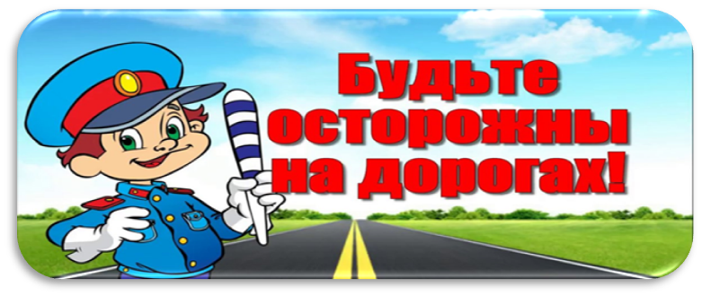

Составила Хамматова Раушания Равхатовна
Воспитатель
Пояснительная записка
Дидактическое пособие для детей старшего дошкольного возраста - Лэпбук «Будьте осторожны на дорогах».
Лэпбук – сравнительно новое средство обучения из Америки. Он представляет собой папку или другую прочную картонную основу, на которую наклеены кармашки, маленькие книжки (миникнижки — простые и фигурные, в виде гармошек, стрелочек и т. д.), в которых организован и записан изучаемый материал.
В дидактическом пособии лэпбук «Будьте осторожны на дорогах» собраны материалы для развивающих занятий по правилам дорожного движения.
Дети с удовольствием рассматривают лэпбук, играют, рисуют и самое главное - закрепляют знания о правилах дорожного движения.
В лэпбуке предлагаются такие задания:
Цель дидактического пособия: Формировать систему знаний, умений и навыков детей по правилам дорожного движения.
Задачи:
Образовательные:
1.Познакомить детей с правилами дорожного движения, светофором и дорожными знаками, предназначенными для водителей и пешеходов;
2.Научить детей предвидеть опасное событие, уметь по возможности его избегать, а при необходимости действовать;
Развивающие:
3.Развивать осторожность, внимательность, самостоятельность, ответственность и осмотрительность на дороге;
4.Стимулировать познавательную активность, способствовать развитию коммуникативных навыков;
Речевые:
5.Способствовать развитию речи детей, пополнению активного и пассивного словаря детей.
6.Развивать связную речь;
Воспитательные:
7.Воспитывать навыки личной безопасности и чувство самосохранения;
8.Воспитывать чувство ответственности.
В Лэпбук входят развивающих заданий:
- Кармашек с основными дорожными знаками.
2. Книжка – малышка «Загадки про ПДД»
3. Книжка – малышка «Виды транспорта»
4. Книжка – малышка «Считалки, частушки, пословицы и поговорки, чистоговорки и скороговорки»
5. Физкультминутки.
6. Книжка – малышка «Стихи про ПДД»
7. ИКТ – игры по ПДД
8. Мультфильмы от тетушки Совы по ПДД
9. Кармашек с пазлами.
10. Дидактические игры по ПДД.
- Дидактическая игра «Сломанный светофор»
- Дидактическая игра «Пешеходный переход»
- Дидактическая игра «Помоги кошечке правильно перейти дорогу»
- Дидактическая игра «Знаки пешеходного перехода»
- Дидактическая игра «Назови, чего нельзя делать на проезжей части»
- Дидактическая игра «Помоги светофору найти домик»
- Дидактическая игра «Главная дорога»
- Дидактическая игра «Знаки потерялись»
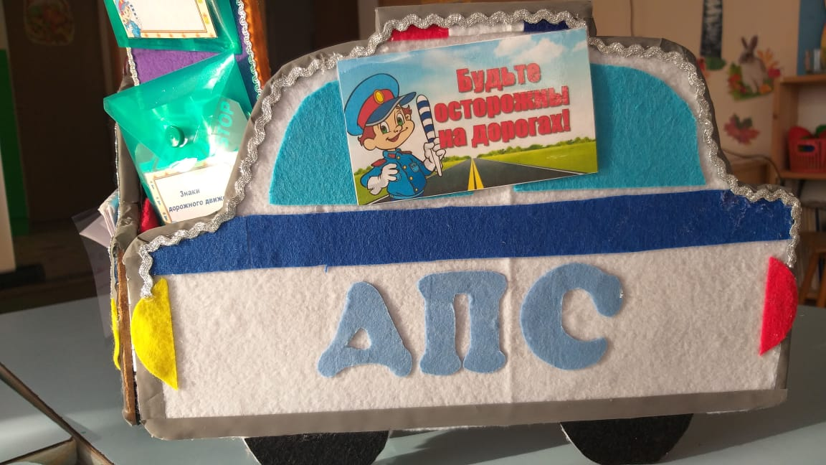
Дидактическая игра «Сломанный светофор»
Цель: закрепить знания о цветах светофора и что они означают.
Ход игры: ребенку предлагается правильно расположить цвета светофора, назвать их. Рассказать, что каждый из них означает.
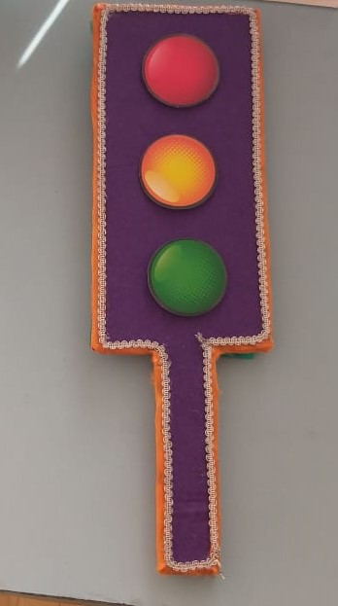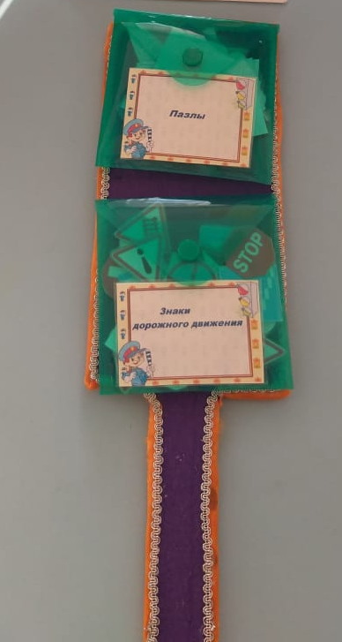

Дидактическая игра «Пешеходный переход»
Цель: закрепить знания у детей о пешеходном переходе.
Ход игры: воспитатель просит ребенка найти предметы пешеходного перехода, правильно расположить их на ковролине.
Дидактическая игра «Помоги кошечке перейти дорогу»
Цель: закрепить знания о правильном переходе через дорогу.
Ход игры: ребенку предлагается назвать правила безопасного перехода через дорогу.
Выбрать нужные картинки и расположить их в правильном порядке.
Дидактическая игра «Знаки пешеходного перехода»
Цель: закрепить знания о правильном расположении знаков пешеходного перехода.
Ход игры: ребенку предлагается правильно расположить знаки пешеходного перехода.
Дидактическая игра «Назови, чего нельзя делать на проезжей части» 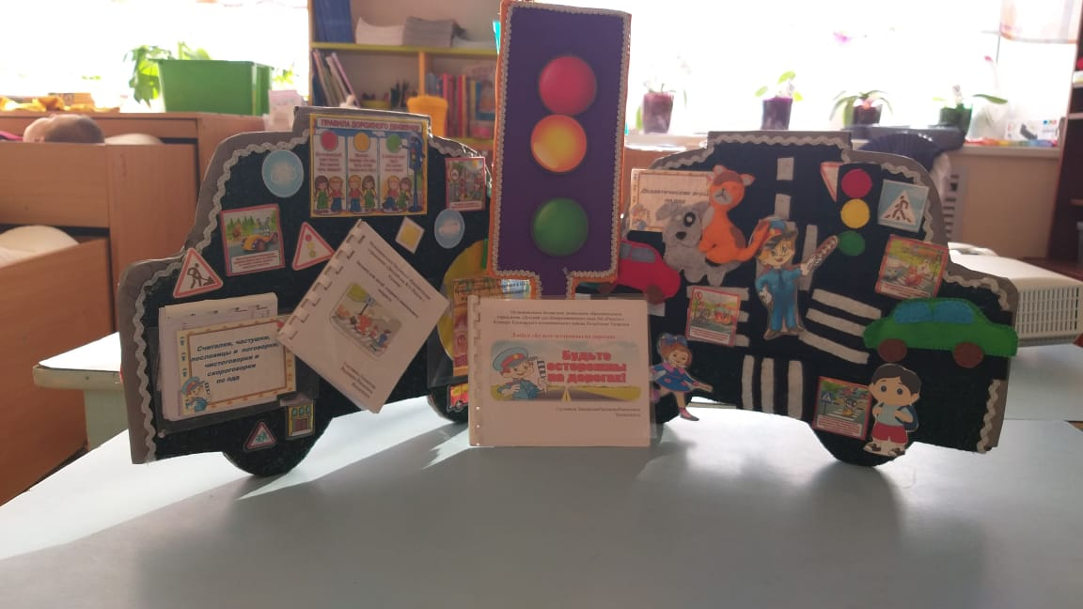
Цель: расширять и закреплять знания правил дорожного движения.
Ход игры: ребенку предлагается назвать и показать, чего не следует делать на проезжей части.
Расположить карточки правильно.
Дидактическая игра «Помоги светофору найти домик»
Цель: закрепить у детей знания о правильном расположении светофора на проезжей части.
Ход игры: ребенку предлагается найти светофор, рассказать, для чего нам нужен светофор и правильно расположить его на проезжей части.
Дидактическая игра «Главная дорога»
Цель: закрепить у детей понятие «главная дорога», найти знак «Главная дорога», правильно расположить его на проезжей части»
Ход игры: воспитатель предлагает ребенку найти знак «Главная дорога», рассказать, что он означает, правильно расположить его на ковролине.
Дидактическая игра «Участники дорожного движения»
Цель: расширить и закрепить у детей понятие «Участники дорожного движения»
Ход игры: воспитатель спрашивает у ребенка, кто такие участники дорожного движения. Затем на ковролине ребенок должен показать и назвать всех участников дорожного движения.
Дидактическая игра «Знаки потерялись»
Цель: расширять знания о дорожных знаках, развивать память, логическое мышление.
Ход игры: воспитатель предлагает детям посмотреть на ковролин и рассказать, каких знаков не хватает на нем. Воспитатель просит поставить потерявшиеся знаки поставить на их места.

